Antes de nada debemos habilitar el substima de Windows para Linux. Para ello abriremos PowerShell como admin y ejecutaremos el siguiente comando:

dism.exe /online /enable-feature /featurename:Microsoft-Windows-Subsystem-Linux /all /norestart

Después de esto debemos ver que versión tenemos de Windows, para ello pulsaremos la tecla de Winows + R, escribiremos winver y aceptamos. Esto nos dirála versión que tenemos. Debersá ser 1903 o superior, sino tendremos que actualizar.

El siguiente paso será abrir de nuevo PowerShell como admin y ejecutar el siguiente comando:

dism.exe /online /enable-feature /featurename:VirtualMachinePlatform /all /norestart

Reiniciaremos el equipo y descargaremos el paquete de actualización del kenel de Linux en WSL 2 para máquinas x64. Lo ejecutamos y le damos permisos de administrador si nos lo pide.

Como último paso para la instalcion del WSL abriremos una PowerShell como administrador y ejecutaremos el siguiente comando.

wsl --set-default-version 2

Ahora podremos descargar la distribución de Linux que querramos (18.04 en mi caso)

Una vez descargado, antes de instalar la ditribución abriremos un PowerShell como administrador y escribiremos el siguiente comando

Online FeatureName Microsoft-Windows-Subsystem-Linux

Reiniciamos el equipo si nos lo pide y seguimos.

Ahora ya podemos instalar Ubuntu 18.04.

Ejecutamos la distribución y la instalación de la distrubución comenzará. Rellenaremos los campos que nos pida (usuario y contraseña). Una vez hecho esto ya lo tenemos instalado.

Ahora vamos a configurar nuestro entorno de desarrollo con Node.js y VisualStudioCode

Primero abrimos la bash (consola de linux) y ejecutamos el siguiente comando

wget -qO- https://raw.githubusercontent.com/nvm-sh/nvm/v0.36.0/install.sh | bash

Una vez hecho esto cerramos la terminal y la volvemos a abrir para que surta efecto
Escrimos en la terminal nvm install 12 para instalar una versión LTS.
El siguiente paso es descargarnos VisualStudioCode. Instalamos y seguimos.

El mismo editor de código nos recomendará instalar la extension WSL, clickamos e instalamos.

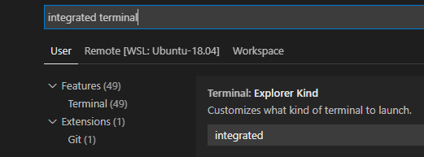
Ahora accemos al apartado Settings, y buscamos Integrated terminal

Bajamos hasta ver esto

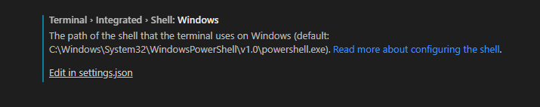
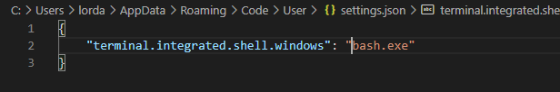
Lo editamos y escribimos lo siguiente

Ahora pulsamos F1 y escribimos integrated terminal y creamos una nueva integrated terminal.
Estaremos en la raiz, si clickamos en el rectángulo verde localizado en la esquina inferior izquieda y le damos a la opción de ventana nueva. Esto abrirá una nueva ventana de VSCode.

Crearemos un proyecto y luego escribiremos en esa terminal code nombre-carpeta.

Una vez hecho esto ya estará creado nuestro servidor web. Podemos empezar a desarrollar nuestros html. Cuando querramos lanzar el servidor abrimos una terminal y escribimos:
npx live-server

Esto nos dará la posibilidad de recarga automaticamente, para así visualizar los cambios que vayamos haciendo de manera más rápida y efectiva.

